## **НЕРВНАЯ ТКАНЬ**

Нервная ткань состоит из трех клеточных элементов: нейронов (нервных клеток); нейроглии — системы клеток, непосредственно окружающих нервные клетки в голов­ном и спинном мозге; мезенхимных элементов, включающих микроглию — глиальные макрофаги (клетки Ортеги).

Основная масса головного мозга представлена первыми двумя типами клеточ­ных элементов. Нейроны сосредоточены в сером веществе (60 — 65% от вещества головного мозга), тогда как белое вещество ЦНС и периферические нервы состоят главным образом из элементов нейроглии и их производного — миелина.

**СТРУКТУРА НЕЙРОНА**

Нейрон состоит из тела клетки, многочисленных ветвящихся коротких отрост­ков — дендритов и одного длинного отростка — аксона, длина которого может дости­гать нескольких десятков сантиметров.

Строение нейрона (схема по Шмитту).

1—дендриты; 2 — тело нейрона; 3 —аксон; 4 — млелиновая оболочка; 5 — перехваты узла; 6 — окончания.

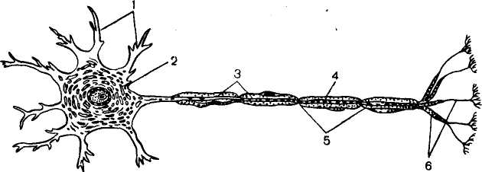

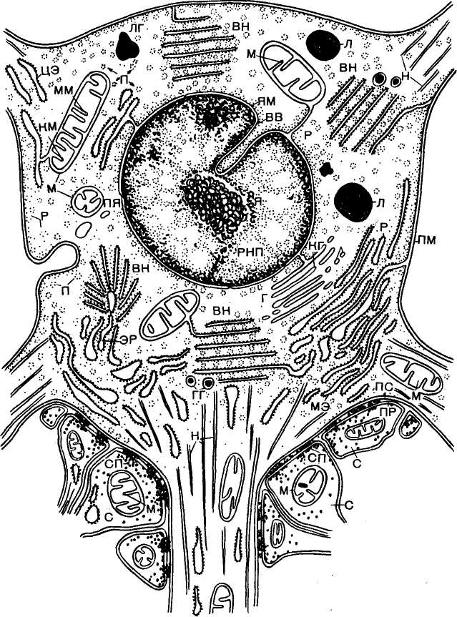

Схематическое изображение ультратонкого строения нервной клетки по данным электронной микроскопии (по А. А. Маниной).

ВВ — впячивание ядерных мембран; ВН - вещество Ниссля; Г — Пластинчатый комплекс (аппарат Гольд-жи); ГГ — гранулы гликогена; КГ — канальцы пластинчатого комплекса; КМ — кристы митохондрий; Л - лизосомы; Л Г — липидные гранулы; М - митохондрии; ММ — мембрана митохондрий; МЭ — мембра­ны эндоплазматической сети; Н — нейропрофибриллы; П —полисомы; ПМ — плазматическая мембрана; ПР — пресинаптическая мембрана; ПС - постсинаптическая мембрана; ПЯ — поры ядерной мембраны; Р — рибосомы; РНП — рибонуклеопротеиновые гранулы; С — синапс; СП — синаптические пузырьки; ЦЭ — цистерны эндоплазматической сети; ЭР — эндоплазматическая сеть; Я — ядро; ЯМ — ядерная мембрана.

**Строение миелина**

Нервные волокна, образующиеся из аксонов нервных клеток, по своему строению могут быть подразделены на два типа: миелиновые (мякотные) и безмиелиновые бедные миелином). Проводниковая система соматической нервной системы, а также ЦНС относятся к первому типу, функционально более совершенному, обладающему способностью с высокой скоростью передавать нервные импульсы.

Миелиновое вещество — понятие чисто морфологическое. По сути миелин — система, образованная многократно наслаивающимися мембранами клеток нейроглиивокруг нервных отростков (в периферических нервных стволах нейроглия представлена леммоцитами, или шванновскими клетками, а в белом веществе ЦНС — астроцитами).

По химическому составу миелиновое вещество является сложным белково-липидным комплексом.

На долю липидов приходится до 80% плотного остатка; 90% всех липидов миелина представлены холестерином, фосфолипидами и цереброзидами. Считают, что в липоидных слоях миелиновых оболочек молекулы различных липидов имеют строго определенное расположение.

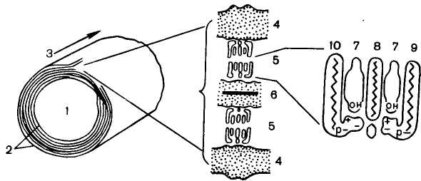

Молекулярная организация миелиновой оболочки (по X. Хидену).

1-аксон; 2 - миелин; 3 - ось волокна; 4 - белок (наружные слои); 5-липиды; 6 - белок (внутренний слой); 7 — холестерин; 8 — цереброзид; 9 — сфингомиелин; 10 — фосфатидилсерин.

**ХИМИЧЕСКИЙ СОСТАВ МОЗГА**

Серое вещество головного мозга представлено в основном телами нейронов, а белое вещество — аксонами. В связи с этим указанные отделы мозга значительно отличаются по своему химическому составу. Эти отличия носят прежде всего коли­чественный характер. Содержание воды в сером веществе головного мозга заметно больше, чем в белом веществе.

В сером веществе белки составляют половину плотных веществ, а в белом ве­ществе — одну треть 1. На долю липидов в белом веществе приходится более половины сухого остатка, в сером веществе — лишь около 30 %.

Таблица 18.1. Химический состав серого и белого вещества головного мозга человека (в процентах от массы сырой ткани)

**Белки**

|  |  |  |
| --- | --- | --- |
| Составные части | Серое вещество | Белое вещество |
| Вода  Сухой остаток  Белки  Липиды  Минеральные вещества | 84  16  8  5  1 | 70 30  9  17  2 |

На долю белков приходит­ся примерно 40% сухой массы головного мозга. Мозговая ткань является трудным объек­том для изучения белкового состава вследствие большого содержания липидов и наличия белково-липидных комплексов.

Впервые А. Я. Данилевский разделил белки мозговой ткани на растворимые в воде и со­левых растворах белки и нерастворимые белки. Установлено, что серое вещество богаче белками, растворимыми в воде, чем белое вещество: соответственно 30 и 19%. Белое вещество, напротив, содержит гораздо больше (22%) нерастворимого белкового остатка, чем серое вещество (5%).

В нервной ткани содержатся как простые, так и сложные белки. Простые белки — альбумины (нейроальбумины), глобулины (нейроглобулины), катионные белки (гистоны и др.) и опорные белки (нейросклеропротеины).

Количество нейроглобулинов в го­ловном мозге относительно невелико — в среднем 5 % по отношению ко всем рас­творимым белкам. Нейроальбумины являются основным белковым компонентом фосфопротеинов нервной ткани, на их долю приходится основная масса растворимых белков (89 — 90%). В свободном состоянии нейроальбумины встречаются редко. В частности, они легко соединяются с липидами, нуклеиновыми кислотами, угле­водами и другими небелковыми компонентами.

Белки, которые в процессе электрофоретического разделения при рН 10,5 — 12,0 движутся к катоду, получили название катионных. Главнейшими представителями

этой группы белков в нервной ткани являются гистоны, которые делятся на пять основных фракций в зависимости от содержания в их полипептидных цепях остатков лизина, аргинина и глицина.

*Нейросклеропротеины* можно охарактеризовать как структурно-опорные белки. Основные представители этих белков — нейроколлагены, нейроэластины, нейростромины и др. Они составляют примерно 8 — 10% от всех простых белков нервной ткани и локализованы в основном в белом веществе головного мозга и в перифе­рической нервной системе.

Сложные белки нервной ткани представлены нуклеопротеинами, липопротеинами, протеолипидами, фосфопротеинами, гликопротеинами и т. д. В мозговой ткани со­держатся в значительном количестве еще более сложные надмолекулярные образо­вания, такие как липонуклеопротеины, липогликопротеины, возможно, и липогликонуклеопротеиновые комплексы.

**Ферменты.**В мозговой ткани содержится большое количество ферментов, ката­лизирующих обмен углеводов, липидов и белков. Однако до сих пор в кристаллическом виде из ЦНС млекопитающих выделены лишь некоторые ферменты, в частности ацетилхолинэстераза и креатинкиназа.

Значительное количество ферментов в мозговой ткани находится в нескольких молекулярных формах (изоферменты): ЛДГ, альдолаза, креатинкиназа, гексокиназа, малатдегидрогеназа, глутаматдегидрогеназа, холинэстераза, кислая фосфатаза, моно-аминоксидаза и другие.

**Липиды**

Таблица 18.2. Липидный состав нервной ткани

Серое Белое

вещество вещество Миелин

Общее содержание ли- 32,7 54,9 70  
пидов, % от сухой массы

*В процентах к общим липидам*

Холестерин 22,0 27,5 27,7

Цереброзиды 5,4 19,8 22,7

Ганглиозиды 1,7 5,4 3,8

Фосфатидилэтаноламины 22,7 14,9 15,6

Фосфатидилхолины 26,7 12,8 11,2

Фосфатидилсерины 8,7 7,9 4,8

Фосфатидшшнозитолы 2,7 0,9 0,6

Плазмалогены 8,8 11,2 12,3

Сфингомиелины 6,9 7,7 7,9

Таблица 18.2. Липидный состав нервной ткани

Серое Белое

вещество вещество Миелин

Общее содержание ли- 32,7 54,9 70  
пидов, % от сухой массы

*В процентах к общим липидам*

Холестерин 22,0 27,5 27,7

Цереброзиды 5,4 19,8 22,7

Ганглиозиды 1,7 5,4 3,8

Фосфатидилэтаноламины 22,7 14,9 15,6

Фосфатидилхолины 26,7 12,8 11,2

Фосфатидилсерины 8,7 7,9 4,8

Фосфатидшшнозитолы 2,7 0,9 0,6

Плазмалогены 8,8 11,2 12,3

Сфингомиелины 6,9 7,7 7,9

|  |  |  |  |
| --- | --- | --- | --- |
|  | Серое вещество | Белое вещество | Миелин |
| Общее содержание липидов, % от сухой массы | 32,7 | 54,9 | 70 |
| *В процентах к общим липидам* | | | |
| Холестерин | 22,0 | 27,5 | 27,7 |
| Цереброзиды | 5,4 | 19,8 | 22,7 |
| Ганглиозиды | 1,7 | 5,4 | 3,8 |
| Фосфатидилэтаноламины | 22,7 | 14,9 | 15,6 |
| Фосфатидилхолины | 26,7 | 12,8 | 11,2 |
| Фосфатидилсерины | 8,7 | 7,9 | 4,8 |
| Фосфатидилинозитолы | 2,7 | 0,9 | 0,6 |
| Плазмалогены | 8,8 | 11,2 | 12,3 |
| Сфингомиелины | 6,9 | 7,7 | 7,9 |

Среди химических компонен­тов головного мозга особое место занимают липиды, высокое содер­жание и специфическая природа которых придают мозговой ткани характерные особенности. В груп­пу липидов головного мозга вхо­дят фосфоглицериды, холестерин, сфингомиелины, цереброзиды, ганглиозиды и очень небольшое ко­личество нейтрального жира. Кроме того, многие липиды нервной ткани находятся в тесной взаимосвязи с белками, образуя сложные системы типа протеолипидов.

В сером веществе головного мозга фосфоглицериды составляют более 60% от всех липидов, а в белом веществе — около 40 %. Напротив, в белом веществе со­держание холестерина, сфингомиелинов и особенно цереброзидов больше, чем в сером веществе.

**Углеводы**

В мозговой ткани имеются гликоген и глюкоза. Однако по сравнению с дру­гими тканями ткань мозга бедна углеводами. Общее содержание глюкозы в головном мозге разных животных составляет в среднем 1—4 мкмоль на 1 г ткани, а глико­ген—2,5—4,5 мкмоль на 1 г ткани (в расчете на глюкозу). В мозговой ткани имеются также промежуточные продукты обмена углеводов; гексозо- и триозофосфаты, молочная, пировиноградная и другие кислоты.

# Адениновые нуклеотиды и креатинфосфат

Из свободных нуклеотидов в мозговой ткани на долю адениновых нуклеотидов приходится около 84%. Большую часть оставшихся нуклеотидов составляют производные гуанина. В целом количество высокоэргических соединений в нервной ткани невелико.

Содержание циклических нуклеотидов (цАМФ и цГМФ) в головном мозге значительно выше, чем во многих других тканях. Уровень цАМФ в мозге составляет в среднем 1-2, а цГМФ — до 0,2 нмоль на 1 г ткани. Для мозга характерна также высокая активность ферментов метаболизма циклических нуклеотидов.

# Минеральные вещества

|  |  |  |
| --- | --- | --- |
|  | Мозговая ткань,  ммоль/кг | Плазма крови,  ммоль/л |
|  |
| Nа+ | 57 | 141 |
| K+ | 96 | 5 |
| Cа2+ | 1 | 2,5 |
| Cl- | 37 | 101 |
| HCO3- | 12 | 28 |

Na, К, Сu, Fe, Ca, Mg и Мn распределены в головном мозге относительно равномерно между серым и белым веществом. Содержание фосфора в белом веществе выше, чем в сером.

Содержание основных минеральных концентрация ионов калия, компонентов в ткани головного мозга и в плазме натрия, а также хлора в мозге крови человека резко отличается от концентрации их в жидкостях тела.

**ОСОБЕННОСТИ МЕТАБОЛИЗМА НЕРВНОЙ ТКАНИ**

# Дыхание

На долю головного мозга приходится 2—3 % от массы тела. В то же время потребление кислорода головным мозгом в состоянии физического покоя достигает 20-25% от общего потребления его всем организмом, а у детей в возрасте до 4 лет мозг потребляет даже 50% кислорода, утилизируемого всем организмом. 100г мозга потребляют в 1 мин 3,7 мл кислорода, а весь головной мозг (1500г) 55,5 мл кислорода.

Газообмен мозга значительно газообмен других тканей, в частности он превышает газообмен мышечной ткани почти в 20 раз.

# Обмен глюкозы и гликогена

Основным субстратом дыхания мозговой ткани является глюкоза. В 1 мин 100 г ткани мозга человека потребляют в среднем 5 мг глюкозы. Подсчитано, что более 90% утилизируемой глюкозы в ткани мозга окисляются до СО2 и Н2О при участии цикла трикарбоновых кислот. В физиологических условиях роль пентозофосфатного пути окисления глюкозы в мозговой ткани невелика. Интересно отметить, что в расчете на всю массу головного мозга содержание глюкозы в нем составляет около 750 мг.

Между глюкозой и гликогеном мозговой ткани имеется тесная связь, выра­жающаяся в том, что при недостаточном поступлении глюкозы из крови гликоген головного мозга является источником глюкозы, а глюкоза при ее избытке — исход­ным материалом для синтеза гликогена. Распад гликогена в мозговой ткани проис­ходит путем фосфоролиза с участием системы цАМФ.

Наряду с аэробным метаболизмом углеводов мозговая ткань способна к до­вольно интенсивному анаэробному гликолизу.

**Обмен лабильных фосфатов (макроэргов)**

Интенсивность обновления богатых энергией фосфорных соединений в головном мозге очень велика. Именно этим можно объяснить, что содержание АТФ и креатин фосфата в мозговой ткани характеризуется значительным постоянством. При прекращении доступа кислорода мозг может «просуществовать» немногим более минуты за счет резерва лабильных фосфатов. Прекращение доступа кислорода даже на 10—15 с нарушает энергетику нервных клеток, что в целостном организме выражается наступлением обморочного состояния.

# Обмен белков и аминокислот

Общее содержание аминокислот в ткани мозга человека в 8 раз превышает концентрацию их в крови. Аминокислотный состав мозга отличается определенной специфичностью.

Известно, что обмен аминокислот в мозговой ткани протекает в разных направлениях. Прежде всего пул свободных аминокислот используется как источник «сырья» для синтеза белков и биологически активных аминов. Одна из функций дикарбоновых аминокислот в головном мозге — связывание аммиака, освобождающегося при возбуждении нервных клеток.

Возбуждение нервной системы сопровождается повышением содержания аммиака в нервной ткани. Это явление наблюдается как при раздражении периферических нервов, так и при раздражении мозга. Считают, что образование аммиака при возбуждении в первую очередь происходит за счет дезаминирования АМФ.

Аммиак — очень ядовитое вещество, особенно для нервной системы. Особую роль в устранении аммиака играет глутаминовая кислота. Она способна связывать

аммиак с образованием глутамина — безвредного для нервной ткани вещества. Дан­ная реакция амидирования протекает при участии фермента глутаминсинтетазы и требует затраты энергии АТФ.

Образование глутаминовой кислоты из α-кетоглутаровой и аммиака является важным механизмом нейтрализации аммиака в ткани мозга, где путь устранения аммиака за счет синтеза мочевины не играет существенной роли.

Глутаминовая кислота в нервной ткани может декарбоксилироваться с образованием ГАМК.

# Обмен липидов

Липиды составляют около половины сухой массы головного мозга. Как уже отмечалось, в нервных клетках серого вещества особенно много фосфоглицеридов, а в миелиновых оболочках нервных стволов — сфингомиелина. Из фосфоглицеридов серого вещества мозга наиболее интенсивно обновляются фосфатидилхолины и особенно фосфатидилинозитол. Обмен липидов миелиновых оболочек протекает с небольшой скоростью. Холестерин, цереброзиды и сфингомиелины обновляются очень медленно.

ХИМИЧЕСКИЕ ОСНОВЫ ВОЗНИКНОВЕНИЯ И ПРОВЕДЕНИЯ НЕРВНЫХ ИМПУЛЬСОВ

Явления электрической поляризации клетки обусловлены неравно­мерным распределением ионов калия и натрия по обе стороны клеточной мембраны. Мембрана обладает избирательной проницаемостью: большей для ионов калия и зна­чительно меньшей для ионов натрия. Кроме того, в нервных клетках существует механизм, который поддерживает внутриклеточное содержание натрия на низком уровне вопреки градиенту концентрации. Этот механизм получил название «натриевого насоса».

При определенных условиях резко повышается проницаемость мембраны для ионов натрия.

При возбуждении, вызванном тем или иным агентом, селективно изменяется проницаемость мембраны нервной клетки (аксона): увеличивается избирательно для ионов натрия (примерно в 500 раз) и остается без изменения для ионов калия. В результате ионы натрия устремляются внутрь клетки. Происходит перезарядка клеточной мембраны и возникает потенциал действия, или спайк. Продолжительность спайка не превышает 1 мс. Он имеет восходящую фазу, пик и нисходящую фазу. Нисходящая фаза (падение потенциала) связана с нарастающим преобладанием выхода ионов калия над поступлением ионов натрия - мембранный потенциал возвра­щается к норме. После проведения импульса в клетке восстанавливается состоя­ние покоя. В этот период ионы натрия, вошедшие в нейрон при возбуждении, заменяются на ионы калия. Этот переход происходит против градиента концентра­ции (необходима энергия АТФ). В конце концов все это приводит к восстановлению исходной концентрации катионов калия и натрия внутри клетки (аксона), и нерв готов для получения следующего импульса возбуждения.

# Роль медиаторов в передаче нервных импульсов

Связь миллиардов нейронов мозга осуществляется посредством медиаторов — ацетилхолин и норадреналин. Содержащие их нервы называют соответственно холинергическими и адренергическими. В соответствии с этим все эфферентные системы делят на холинорецепторы и адренорецепторы.

К другим медиаторам относятся дофамин, адреналин, серотонин, октопамин, гистамин, ГАМК и др.

Обширная группа холинорецепторов весьма неоднородна как в структурном, так и в функциональном отношении. Объединяют их медиатор — ацетилхолин — и общая схема строения синапса.

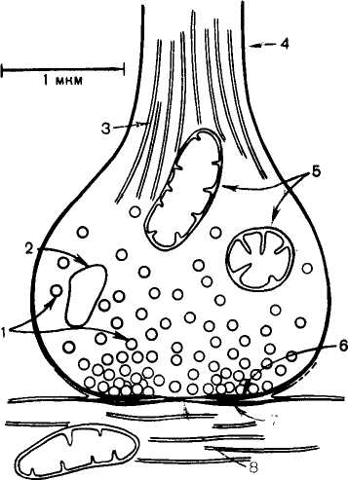

Ацетилхолин представляет собой сложный эфир уксусной кислоты и холина. Он синтезируется в нервной клетке из холина и активной формы ацетата — ацетилкоэнзима А при помощи специального фермента холинацетилтрансферазы (холйнацетилазы):

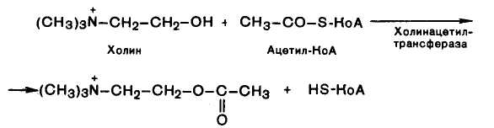

Схематическое изображение синапса (по Мецлеру).

1 — синаптические пузырьки; 2 — лизосома; 3 — микрофибриллы (нейрофибриллы); 4 - аксон; 5 - митохондрии; 6 — пресинаптическое утол­щение мембраны; 7 - постсинаптическое утол­щение мембраны; 8 — синаптическая щель (около 20 нм).

Синапс можно представить себе как узкое пространство (щель), ограниченное с одной стороны пресинаптической, с другой — постсинаптической мембраной. Пресинаптическая мембрана состоит из внутреннего слоя, принадлежащего цитоплазме нервного оконча­ния, и наружного слоя, образованного нейроглией. Мембрана в некоторых местах утолщена и уплотнена, в других — истончена и имеет отверстия, с помощью которых цитоплазма аксона может сообщаться с синаптическим пространством. Постсинаптическая мембрана менее плотная, не имеет отверстий.

В синаптических нервных окончаниях имеются пузырьки (вези­кулы) диаметром 30—80 нм, которые содержат нейромедиаторы. В холинергических синапсах каждый пузырек содержит молекулы аце­тилхолина. При возбуждении высвобождение медиатора происходит «квантами», т. е. путем полного опорожнения каждого отдельного пузырька. Выделенный в синаптическую щель ацетилхолин вступает во взаимодействие с белком-хеморецептором, входящим в состав постсинаптической мембраны. В результате изменяется проницаемость мембраны. Взаимодействие между рецептором и медиатором запускает ряд реакций, заставляющих постсинаптическую нервную клетку или эффекторную клетку выполнять свою специфическую функцию. После выделения медиатора должна наступить фаза его быстрой инактива­ции или удаления, чтобы подготовить синапс к восприятию нового импульса.

В адренорецепторах существует два вида рецепто­ров для норадреналина: α- и β-адренергические рецепторы.

β-Адренергические рецепторы включают эфферентную клетку с помощью аденозин-3', 5'-монофосфата, или цАМФ — универсального «второго посредника» между гормонами и различными функциями клеток, на которые воздействуют гормоны.

Как только β-адренергический рецептор (расположенный на на­ружной поверхности мембраны эффекторной клетки) начнет взаимодействовать с норадреналином, на внутренней поверхности клеточной мембраны активируется фермент аденилатциклаза. Затем в клетке аденилатциклаза превращает АТФ в цАМФ; последний в свою очередь способен оказывать влияние на метаболизм клетки. Известно, что в метаболизме катехоламиновых медиаторов особая роль при­надлежит ферменту моноаминоксидазе (МАО). Этот фермент удаляет аминогруппу (-NH2) у норадреналина, серотонйна, дофамина и адреналина, тем самым инактивируя упомянутые медиаторы.

Адренергическая и холинергическая системы головного мозга тесно взаимодей­ствуют с другими системами мозга, в частности использующими серотонин в ка­честве медиатора. В основном серотонинсодержащие нейроны сосредоточены в ядрах мозгового ствола. Нейромедиаторная роль серотонина осуществляется в результате взаимодействия серотонина со специфическими серотонинергическими рецепторами.

Важным нейромедиатором, выполняющим тормозные функции, является ГАМК, количество которой в головном мозге во много раз выше, чем других нейромедиаторов.

# Пептиды и болевые реакции

В 70-х годах в головном мозге различных позвоночных животных были обнару­жены специфические рецепторы морфина. Эти рецепторы сосредоточены на синапти­ческих мембранах, наиболее богата ими лимбическая система, от которой зависит эмоциональный ответ. В дальнейшем из мозговой ткани выделили эндогенные пептиды, имитирующие при инъекциях различные эффекты морфина. Эти пептиды, обладающие способностью специфически связываться с опиатными рецепторами, получили название эндорфинов и энкефалинов.

**МЫШЕЧНАЯ ТКАНЬ**

Мышечная ткань составляет 40—42% от массы тела. Основная динамическая функция мышц — обеспечить подвижность путем сокращения и последующего расслабления.

При сокращении мышц осуществляется работа, связанная с превращением химической энергии в механическую.

Обычно принято различать три типа мышечной ткани: скелетную мускулатуру, сердечную мышцу и гладкую мускулатуру.

Выделяют также белые и красные мышечные волокна. Белые мышечные волокна отличаются более высоким содержанием миофибрилл и в соответствии с этим способностью к более быстрым сокращениям. В красных волокнах содержание миофибрилл относительно меньше, а саркоплазмы больше.

**МОРФОЛОГИЧЕСКАЯ ОРГАНИЗАЦИЯ ПОПЕРЕЧНОПОЛОСАТОЙ МЫШЦЫ**

Поперечно-полосатая мышца состоит из многочисленных удлиненных волокон*,* или мышечных клеток. Двигательные нервы входят в различных точках в мышечное волокно и передают ему электрический импульс, вызывающий сокращение. Мышечное волокно обычно рассматривают как многоядерную клетку гигантских размеров, покрытую эластичной оболочкой — сарколеммой. Диаметр функционально зрелого поперечно-полосатого мышечного волокна обычно составляет от 10 до 100 мкм, а длина волокна часто соответствует длине мышцы.

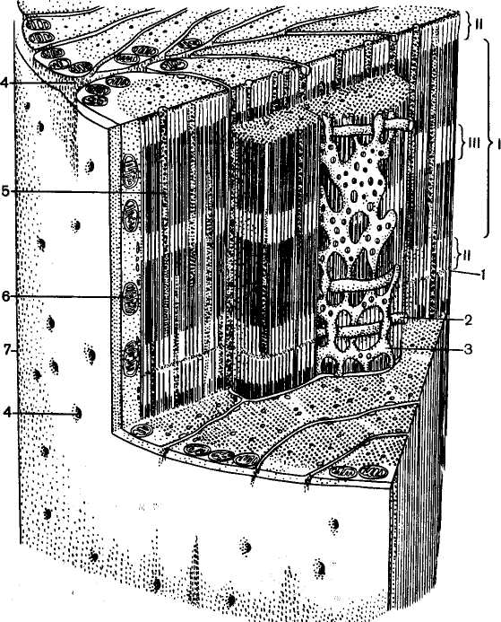 В каждом мышечном волокне по длине его в полужидкой саркоплазме расположено, нередко в форме пучков, множество нитевидных образований — миофибрилл (обычно толщиной менее 1 мкм), обладающих, как и все волокно в целом, поперечной исчерченностью.

В саркоплазме мышечных волокон обнаруживается и ряд других структур: митохондрии, микросомы (рибосомы), трубочки и цистерны саркоплазматической сети, различные вакуоли, глыбки гликогена и включения липидов, играющие роль запасных энергических материалов, и т.д.

Структура волокна скелетной мышцы (по Гассельбаху).

I-А-диск; II —I-диск; III - Н-зона; 1 — Z-линия; 2-Т-система; 3 — саркоплазматическая сеть; 4 — устье Т-системы; 5—гликоген; 6 — митохондрии; 7 — сарколемма.

Согласно модели, предложенной Э. Хаксли и Р. Нидергерке, а также X. Хаксли и Дж. Хенсон, при сокращении миофибрилл одна система нитей проникает в другую, г. е. нити начинают как бы скользить друг по другу, что и является причиной мышечного сокращения.

**ХИМИЧЕСКИЙ СОСТАВ ПОПЕРЕЧНОПОЛОСАТОЙ МЫШЦЫ**

В мышечной ткани взрослых животных и человека содержится от 72 до 80% воды. Около 20—28% от массы мышцы приходится на долю сухого остатка, глав­ным образом белков. Помимо белков, в состав сухого остатка входят гликоген и другие углеводы, различные липиды, экстрактивные азотсодержащие вещества, соли органических и неорганических кислот и другие химические соединения.

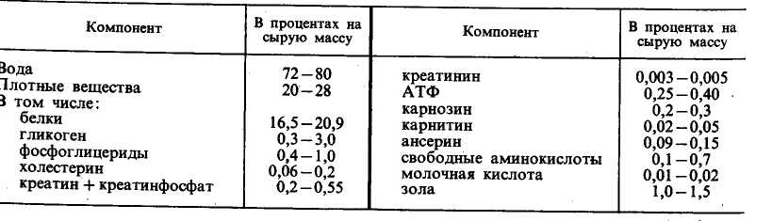

# Мышечные белки

Впервые А. *Я.* Данилевский (1881) разделил экстрагируемые из мышц белки на три класса: растворимые в воде, экстрагируемые 8 — 12% раствором хлорида аммо­ния и белки, извлекаемые разбавленными растворами кислот и щелочей. В настоящее время белки мышечной ткани делят на три основные группы: саркоплазматические белки, миофибриллярные белки, белки стромы. На долю первых приходится около 35%, вторых —45% и третьих-20% всего мышечного белка. Эти группы белков резко отличаются друг от друга по растворимости в воде и солевых средах с раз­личной ионной силой.

Белки, входящие в состав саркоплазмы, принадлежат к числу про­теинов, растворимых в солевых средах с низкой ионной силой.

К числу саркоплазмати­ческих белков относятся также дыхательный пигмент миоглобин и разнообразные белки-ферменты, локализованные главным образом в митохондриях и катализирую­щие процессы тканевого дыхания, окислительного фосфорилирования, а также многие стороны азотистого и липидного обменов. Недавно была открыта группа сарко­плазматических белков — парвальбумины, которые способны связывать ионы кальция.

К группе миофибриллярных белков относятся миозин, актин и актомиозин — белки, растворимые в солевых средах с высокой ионной силой, и так называемые регуляторные белки: тропомиозин, тропонин, α- и β-актинин, образующие в мышце с актомиозином единый комплекс. Перечисленные миофибриллярные белки тесно связаны с сократительной функцией мышц.

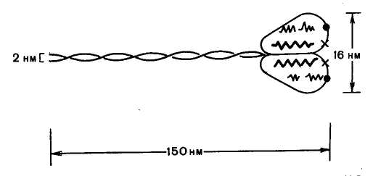

**Миозин** составляет 50-55% от сухой массы миофибрилл. Миозин обладает АТФазной активностью, т. е. способностью катализировать расщеп­ление АТФ на АДФ и Н3РО4. Химическая энергия АТФ, освобождающаяся в ходе данной ферментативной реакции, превращается в механическую энергию сокращаю­щейся мышцы. Молекула миозина имеет сильно вытянутую форму, длину 150 нм. Она может быть расщеплена без разрыва ковалентных связей на субъединицы: две тяжелые полипептидные цепи и несколько коротких легких цепей. Тяжелые цепи образуют длинную закрученную α-спираль («хвост» молекулы), конец каждой тяжелой цепи совместно с легкими цепями создает глобулу («головку» молекулы), способную соединяться с актином. Эти головки выдаются из основного стержня молекулы.

*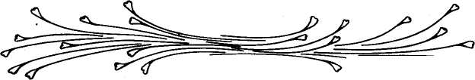Толстые нити* (толстые миофиламенты) в саркомере получены путем соединения большого ппчисла определенным образом ориентированных в ппппппппппппппппппппппппппппппппппппространстве молекул миозина.

**Актин,** составляющий ~20% от сухой массы миофибрилл. Известны две формы актина: глобулярный (Г-актин) и фибриллярный (Ф-актин) актин. Молекула Г-актина состоит из одной полипептидной цепочки, в образовании которой принимают участие 374 аминокислотных остатка. Ф-актин является продуктом поли­меризации Г-актина и имеет структуру двухцепочечной спирали.

**Актомиозин** образуется при соединении миозина с Ф-актином. Актомиозин, как обладает АТФазной активностью. Однако АТФазная активность актомиозина отличается от АТФазной активности миозина. Фермент актомиозин активируется ионами магния и ингибируется этилен-диаминтетраацетатом (ЭДТА) и высокой концентрацией АТФ, тогда как миозиновая АТФаза ингибируется ионами Mg2 +, активируется ЭДТА и не ингибируется высокой концентрацией АТФ. Оптимальные значения рН для обоих ферментов также различны.

**Тропомиозин** был открыт К. Бейли в 1946 г. Молекула тропомиозина состоит из двух α-спиралей и имеет вид стержня. На долю тропомиозина приходится около 4 — 7% всех белков миофибрилл.

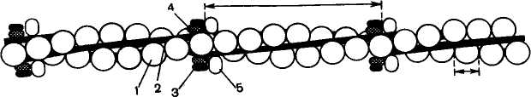Тропонин — глобулярный белок, открытый С. Эбаси в 1963 г. В скелетных мышцах взрослых животных и человека тропонин (Тн) составляет лишь около 2% от всех миофибриллярных белков. В его состав входят три субъединицы (Тн-I, Тн-С, Тн-Т). Тн-I (ингибирующий) может ингибировать АТФазную активность, Тн-С (кальцийсвязывающий) обладает значительным сродством к ионам кальция, Тн-Т (тропомиозинсвязывающий) обеспечивает связь с тропомиозином. Тропонин, соединяясь с тропомиозином, образует комплекс, назван­ный нативным тропомиозином. Этот комплекс прикрепляется к актиновым филаментам и придает актомиозину скелетных мышц позвоночных чувствительность к ионам кальция.

Структура тонкого филамента.

1 — актин; 2 — тропомиозин; 3 — тропонин С;

4 — тропонин I; 5 — тропонин Т

Белки стромы в поперечнополосатой мускулатуре представлены в основном коллагеном и эластином.

**Небелковые азотистые экстрактивные вещества**

В скелетных мышцах содержится ряд важных азотистых экстрактивных веществ: адениновые нуклеотиды (АТФ, АДФ и АМФ), нуклеотиды неаденинового ряда, креатин-фосфат, креатин, креатинин, карнозин, ансерин, свободные аминокислоты и др.

На долю креатина и креатинфосфата приходится до 60% небелкового азота мышц. Креатинфосфат и креатин относятся к тем азотистым экстрактивным веществам мышц, которые участвуют в химических процессах, свя­занных с мышечным сокращением.

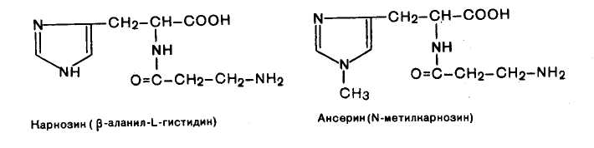

К числу азотистых веществ мышечной ткани принадлежат и имидазолсодержащие дипептиды — карнозин и ансерин.

Карнозин и ансерин — специфические азотистые вещества скелетной мускулатуры позвоночных — увеличивают амплитуду мышечного сокращения, предварительно сни­женную утомлением. Имидазолсодержащие дипептиды не влияют непосредственно на сократительный аппарат, но увеличивают эффективность работы ионных насосов мышечной клетки.

Среди свободных аминокислот в мышцах наиболее высокую концентрацию имеет глутаминовая кислота (до 1,2 г/кг) и ее амид - глутамин (0,8-1,0 г/кг). В состав различных клеточных мембран мышечной ткани входит ряд фосфоглицеридов: фосфатидилхолин, фосфатидилэтаноламин, фосфатидилсерин и др. Другие азотсодержащие вещества: мочевина, мочевая кислота, аденин, гуанин, ксантин и гипоксантин — встречаются в мышечной ткани в неболь­шом количестве.

# Безазотистые вещества

Одним из основных представителей безазотистых органических веществ мы­шечной ткани является гликоген; его концентрация колеблется от 0,3 до 2 % и выше. На долю других представителей углеводов приходятся десятые и сотые доли про­цента. В процессе метаболизма глюкозы, а также аминокислот в мышечной ткани образуются молочная, пировиноградная кислоты и много других карбоновых кислот. В мышечной ткани обнаруживаются также в том или ином количестве триглицериды и холестерин.

Состав неорганических солей в мышцах разнообразен. Среди катионов наиболь­шую концентрацию имеют калий и натрий. Калий сосредоточен главным образом внутри мышечных волокон, а натрий — преимущественно в межклеточном веществе. Значительно меньше в мышцах магния, кальция и железа. В мышечной ткани содержится ряд микроэлементов: кобальт, алюминий, никель, бор, цинк и др.

# ФУНКЦИОНАЛЬНАЯ БИОХИМИЯ МЫШЦ

Основной функцией мышц является осуществление двигательного акта, т. е. сокращение и расслабление. При сокращении мышц осуществляется работа, связанная с превращением химической энергии в механическую.

# Источники энергии мышечной деятельности

В настоящее время принято считать, что процессом, непосредственно связанным с работающим механизмом поперечнополосатого мышечного волокна, является распад АТФ с образованием АДФ и неорганического фосфата. Прежде всего ресинтез АТФ обеспечивается трансфосфорилированием АДФ креатинфосфатом. Данная реакция катализируется ферментом креатинкиназой. Креатинкиназный путь ресинтеза АТФ является чрезвычайно быстрым и макси­мально эффективным (за счет каждой молекулы креатинфосфата образуется молекула АТФ).

Некоторое количество АТФ может ресинтезироваться в ходе аденилаткиназной

(миокиназной) реакции.

Запасы креатинфосфата в мышце невелики, а доступность энергии креатинфосфата имеет ценность для работающей мышцы только в том случае, если расход его постоянно возмещается синтезом АТФ в процессе метаболизма. Существуют два процесса в ходе которых регенерируются богатые энергией фосфорные соединения — гликолиз и окислительное фосфорилирование.

При работе умеренной интенсивности мышца может покрывать свои энергети­ческие затраты за счет аэробного метаболизма. Однако при больших нагрузках, когда возможность снабжения кислородом отстает от потребности в нем, мышца вынуждена использовать гликолитический путь снабжения энергией. При интенсивной мышечной работе скорость расщепления гликогена или глюкозы с образова­нием молочной кислоты увеличивается в сотни раз. Соответственно содержание молоч­ной кислоты в мышечной ткани может повышаться до 1 — 1,2 г/кг и выше. Последняя с током крови в значительном количестве поступает в печень, где ресинтезируется в глюкозу и гликоген (глюконеогенез) за счет энергии окислитель­ных процессов. Перечисленные механизмы ресинтеза АТФ при мышеч­ной деятельности включаются в строго определенной последовательности. Наиболее экстренным является креатинкиназный механизм, и лишь примерно через 20 с макси­мально интенсивной работы, начинается усиление гликолиза, интенсивность которого достигает максимума через 40 — 80 с. При работе более длительной, а следовательно, и менее интенсивной, все большее значение приобретает аэробный путь ресинтеза АТФ.

Содержание АТФ и креатинфосфата в сердечной мышце ниже, чем в скелетной мускулатуре, а расход АТФ велик, поэтому ресинтез АТФ в миокарде должен происходить намного интенсивнее, чем в скелетной мускулатуре.

**Механизм мышечного сокращения**

Миофибриллы обладают спо­собностью взаимодействовать с АТФ и сокращаться в его присутствии лишь при наличии в среде определенных концентраций ионов кальция. Наибольшая сократительная активность наблюдается при концентрации ионов кальция около 10-6 —10-5 М.

В покоящейся мышце (миофибриллах и межфиб­риллярном пространстве) концентрация ионов кальция поддерживается ниже этой пороговой величины в результате связывания их структурами (трубочками и пузырь­ками) саркоплазматической сети и так называемой Т-системой при участии особого Са2+-связывающего белка, получившего название кальсеквестрина, входящего в состав этих структур.

Связывание ионов кальция разветвленной сетью трубочек и цистерн сарко­плазматической сети - это активный физиологиче­ский процесс, который осуществляется за счет энергии, освобождающейся при рас­щеплении АТФ Са2+-зависимой АТФазой саркоплазматической сети. Таким образом, скорость выкачивания ионов кальция из межфибриллярного пространства стимулируется ионами кальция. В целом этот механизм получил название «кальциевой помпы».

Быстрое сокращение мышечного волокна при его раздражении от нерва (или электрическим током) является результатом внезапного изменения проницаемости мембран и как следствие выхода из цистерн и трубочек саркоплазматической сети и Т-системы некоторого количества ионов кальция в саркоплазму.

«Чувствительность» актомиозиновой системы к ионам каль­ция (т. е. потеря актомиозином способности расщеплять АТФ и сокращаться в при­сутствии АТФ при снижении концентрации ионов кальция до 10 -7 М) обусловлена присутствием в контрактильной системе (на нитях Ф-актина) белка тропонина, связан­ного с тропомиозином. В тропонин-тропомиозиновом комплексе ионы кальция связы­ваются именно с тропонином. При этом в молекуле тропонина происходят конформационные изменения, которые, по-видимому, приводят к сдвигу всего тропонин-тропомиозинового стержня и деблокировке активных центров актина, способных взаимо­действовать с миозином с образованием сократительного комплекса и активной Мg2+-АТФазы.

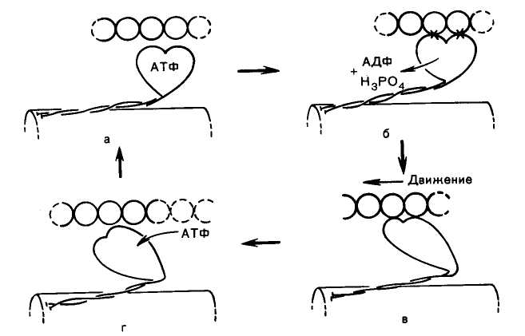

В продвижении актиновых нитей вдоль миозиновых, важную роль играют временно замыкающиеся между нитями поперечные мостики, которые являются «головками» миозиновых молекул.

Когда мышца находится в состоянии покоя, головки миозина содержат АТФ. После поступления в мышцу нервного импульса по саркоплазматической сети проходит волна возбуждения; ионы Са2 + освобождаются и в это время срабатывает мостиковый механизм, миозиновая головка присоединяется к соответствующему центру активной нити (нити Ф-актина) под углом 90°. Это происходит за счет энергии АТФ. Затем наступает спонтанный поворот головки на 45°, развивается натяжение и происходит продвижение актиновой нити на один элементарный шаг (~ 11 нм).

Далее в результате присоединения новой порции АТФ к поперечному мостику наблюдается диссоциация актомиозина на миозин и актин, т. е. разъединение миозиновых и актиновых нитей, и одновременно начинается новый акт зарядки (фосфорилирования) свободного миозина путем взаимодействия его с АТФ в при­сутствии ионов Mg2+. По-видимому, чем большее число мостиков прикреплено в данный момент к актиновым нитям, тем больше сила мышечного

сокращения.

Если возбуждение прекращается, содержание ионов кальция в сарко­плазме снижается, то циклы прикрепление - освобождение прекра­щаются, т. е. головки миозиновых нитей перестают прикрепляться к актиновым нитям. При этом в присутствии АТФ мышца расслабляется и ее длина достигает исходной. Если же прекращается поступление АТФ (аноксия, отравление дыхательными ядами или смерть), то мышца переходит в состояние окоченения. Почти все поперечные мостики миозиновых нитей присоединены при этом к тонким актиновым нитям, следствием чего и является полная неподвижность мышцы.

# БИОХИМИЧЕСКИЕ ИЗМЕНЕНИЯ В МЫШЦАХ ПРИ ПАТОЛОГИИ

Общим для большинства заболеваний мышц (прогрессирующие мышечные дистрофии, атрофия мышц в результате их денервации, тенотомия, полимиозит, некоторые авитаминозы и т. д.) является резкое снижение в мышцах содержания миофибриллярных белков, возрастание концентрации белков стромы и некоторых саркоплазматических белков, в том числе миоальбумина. Наряду с изменениями фрак­ционного состава мышечных белков при поражениях мышц наблюдается снижение концентрации АТФ и креатинфосфата. Например, через 12 дней после денервации содержание АТФ в денервированной икроножной мышце кролика снижается более чем в 2 раза. Отмечается также снижение АТФазной активности контрактильных белков (миозина), уменьшение количества имидазолсодержащих дипептидов.

При прогрессирующих мышечных дистрофиях и других заболеваниях, связанных с распадом мышечной ткани, часто отмечаются сдвиги в фосфолипидном составе мышц: значительно снижается содержание фосфатидилхолина и фосфатидилэтанола-мина, концентрация же сфингомиелина и лизофосфатидилхолина повышается.

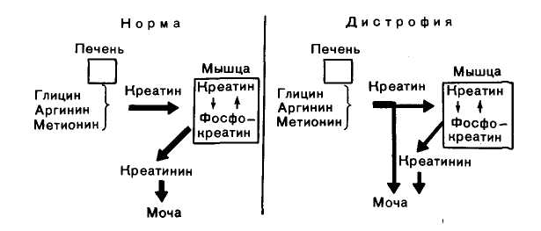

Для многих форм патологии мышечной ткани характерно нарушение метабо­лизма креатина и его усиленное выделение с мочой (креатинурия).

При патологии мышечной ткани можно наблюдать определенную закономерность в изменениях активности ферментов в мышцах: уменьшается активность ферментов, локализованных в саркоплазме; незначительно изменяется активность ферментов, свя­занных с митохондриями; заметно возрастает активность лизосомальных ферментов. При многих заболеваниях мышечной системы наступают сдвиги в системе цАМФ: снижается содержание цАМФ в мышечной ткани, повыша­ется активность фосфодиэстеразы и нарушается способность аденилатдиклазы акти­вироваться под влиянием адреналина и фторида натрия.

Схематическое изображение происхождения креатинурии при прогресси­рующей мышечной дистрофии.

**Нарушение метаболизма сердечной мышцы при ишемической болезни сердца.** Ишемизированный миокард характеризуется сниженным окислительным фосфорили-рованием и повышенным анаэробным обменом. Раннее увеличение гликогенолиза и гликолиза за счет имеющегося в сердечной мышце гликогена и за счет глюкозы, усиленно поглощаемой миокардом в начальной стадии ишемии, происходит в ре­зультате повышения внутриклеточной концентрации катехоламинов и цАМФ, что в свою очередь стимулирует образование активной формы фосфорилазы — фосфорилазы *а* и активацию фосфофрукто-киназы - ключевого фермента гликолиза. Но даже максимально усиленный анаэробный метаболизм не способен длительно защи­щать уже поврежденный гипоксический миокард. Очень скоро запасы гликогена истощаются, гликолиз замедляется вследствие внутриклеточного ацидоза, который ингибирует фосфофруктокиназу.

Содержание АТФ и креатинфосфата в клетке резко снижается в результате нарушения окислительного фосфорилирования в митохондриях. В результате чего происходит нарушение мембранной проницаемости, что приводит к выходу из клетки ионов, в том числе ионов калия, а также ферментов. Дефицит энергетических ресурсов и нарушение ионного состава, существенные изменения различных мембранных «резервуаров», обеспечи­вающих контроль за уровнем внутриклеточного кальция, обусловливают торможение функциональной активности мышечных клеток и их постепенную гибель. В этот же период выявляются изменения состава белков миокарда (резкое снижение содержания миофибриллярных белков и накопление белков стромы). Нарушение обмена углеводов, белков и липидов (свободные жирные кислоты не окисляются, а преимущественно включаются в триглицериды) при инфаркте миокарда находит отражение в жировой инфильтрации сердечной мышцы.

Размер повреждения миокарда при возникновении ишемии, падение активности ферментов в сердечной мышце и возрастание активности соответствующих ферментов в сыворотке крови (например, креатинкиназы) в значительной мере коррелируют друг с другом. Следует признать, что в диагностике инфаркта миокарда определение активности креатинкиназы, АсАТ и ЛДГ в сыворотке крови — наиболее чувстви­тельные тесты. Повышение активности указанных ферментов, особенно креатинкиназы, является постоянным и наиболее высоким. Важно также исследование в сыворотке крови изоферментных спектров креатинкиназы (повышение активности изофермента MB) и ЛДГ (увеличение активности изоферментов ЛДГ1 и ЛДГ2).